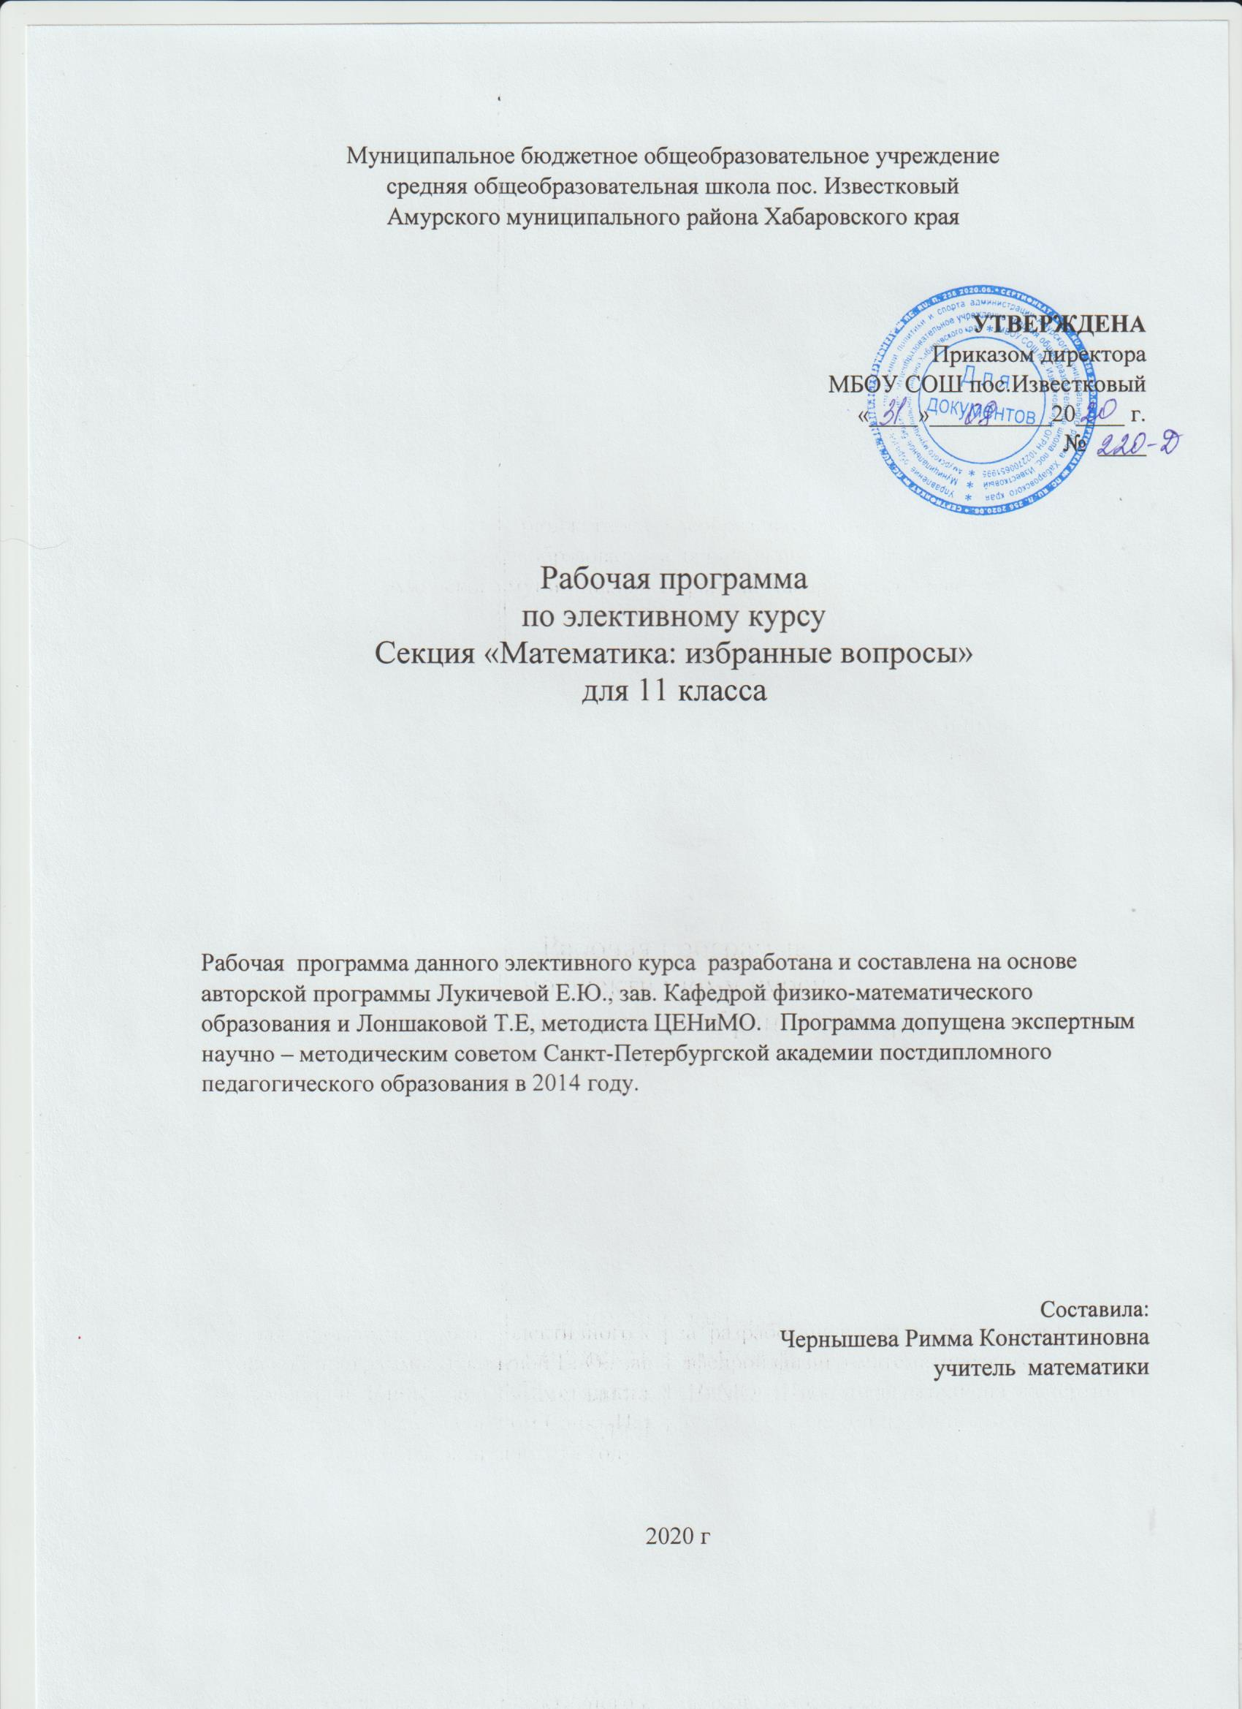
Пояснительная записка
Рабочая программа данного элективного курса разработана и составлена на основе авторской программы Лукичевой Е.Ю., зав. Кафедрой физико-математического образования и Лоншаковой Т.Е, методиста ЦЕНиМО. Программа допущена экспертным научно – методическим советом Санкт-Петербургской академии постдипломного педагогического образования в 2014 году. Главная его идея – это профильная ориентация учащихся на выбор дальнейшего пути обучения, организация систематического и системного повторения, углубления и расширения школьного курса математики, что, несомненно, будет направлено на осмысленное изучение математики, а значит и качественную подготовку выпускников. Данный курс позволит удовлетворить образовательные потребности учащихся, осваивающих как базовый уровень математики, так и профильный уровень. Программа данного элективного курса ориентирована на рассмотрение избранных вопросов математики, как углубляющих школьный курс, так и значительно расширяющих рамки школьной программы. Программа дополняет и развивает школьный курс математики, а также является информационной поддержкой дальнейшего образования и ориентированана удовлетворение образовательных потребностей старших школьников, их аналитических и синтетических способностей. Основная идея данного элективного курса заключена в расширении и углублении знаний учащихся по некоторым разделам математики, в обеспечении прочного и сознательного овладения учащимися системой математических знаний и умений, не только необходимых при сдаче выпускного экзамена, но и для некоторых школьников - необходимых для продолжения образования. В процессе освоения содержания данного курса ученики овладевают новыми знаниями, обогащают свой жизненный опыт, получают возможность практического применения своих интеллектуальных, организаторских способностей, развивают свои коммуникативные способности, овладевают общеучебными умениями. Освоение предметного содержания курса и сам процесс изучения его становятся средствами, которые обеспечивают переход от обучения учащихся к их самообразованию. Изучение курса предполагает обеспечение положительной мотивации учащихся на повторение ранее изученного материала, выделение узловых вопросов курса, предназначенных для повторения, использование схем, моделей, опорных конспектов, справочников, компьютерных тестов (в том числе интерактивных), самостоятельное составление (моделирование) тестов. Методологической основой предлагаемого курса является деятельностный подход к обучению математике. Данный подход предполагает обучение не только готовым знаниям, но и деятельности по приобретению этих знаний, способов рассуждений, доказательств. В связи с этим в процессе изучения курса учащимся предлагаются задания, стимулирующие самостоятельное открытие ими математических фактов, новых, ранее неизвестных, приемов и способов решения задач. Развивающий и воспитательный потенциал элективного курса полностью соответствует основным идеям, заложенным в федеральных образовательных стандартах второго поколения.
Цель курса: профориентация обучающихся в выборе дальнейшего направления обучения в старшей школе: создание условий для самореализации учащихся в процессе учебной деятельности, развитие математических, интеллектуальных способностей учащихся, обобщенных умственных умений.
Задачи курса:
1. Расширение и углубление школьного курса математики.
2. Актуализация, систематизация и обобщение знаний учащихся по математике.
3. Формирование у учащихся понимания роли математических знаний как инструмента, позволяющего выбрать лучший вариант действий из многих возможных.
4. Развитие интереса учащихся к изучению математики.
5. Расширение научного кругозора учащихся.
6. Обучение старшеклассников решению учебных и жизненных проблем, способам анализа информации, получаемой в разных формах.
7. Формирование понятия о математических методах при решении сложных математических задач.
Организация на занятиях элективного курса должна существенно отличаться от урочной: учащемуся необходимо давать достаточное время на размышление, приветствовать любые попытки самостоятельных рассуждений, выдвижения гипотез, способов решения задач. В курсе заложена возможность дифференцированного обучения. Применяются следующие виды деятельности на занятиях: обсуждение, тестирование, конструирование тестов, исследовательская деятельность, работа с текстом, диспут, обзорные лекции, мини-лекции, семинары и практикумы по решению задач, предусмотрены консультации. Методы и формы обучения определяются требованиями ФГОС, с учетом индивидуальных и возрастных особенностей учащихся, развития и саморазвития личности. В связи с этим определены основные приоритеты методики изучения элективного курса:
• обучение через опыт и сотрудничество;
• интерактивность (работа в малых группах, ролевые игры, тренинги, вне занятий - метод проектов);
• личностно-деятельностный и субъект–субъективный подход (большее внимание к личности учащегося, а не целям учителя, равноправное их взаимодействие).
Формы и методы контроля:
тестирование, самопроверка, взаимопроверка учащимися друг друга, собеседование, письменный и устный зачет, проверочные письменные работы, наблюдение.
Количество заданий в тестах по каждой теме не одинаково, они носят комплексный характер, и большая часть их призвана выявить уровень знаний и умений тестируемого. Организация и проведение аттестации учащихся Предусмотрено проведение промежуточных зачетов по окончанию каждого модуля, выполнение творческих заданий и итоговой зачетной работы. При прослушивании блоков лекционного материала и проведения семинара, закрепляющего знания учащихся, предусматривается индивидуальное или групповое домашнее задание, содержащее элементы исследовательской работы, задачи для самостоятельного решения. Защита решений и результатов исследований проводится на выделенном для этого занятии и оценивается по пятибалльной системе или системе «зачет-незачет», в зависимости от уровня подготовленности группы. Методические рекомендации по реализации программы Основным дидактическим средством для предлагаемого курса являются тексты рассматриваемых типов задач, которые могут быть выбраны из разнообразных сборников, в том числе сборников олимпиад, различных вариантов итоговой аттестации, открытого банка заданий единого государственного экзамена или составлены учителем. Для более эффективной работы учащихся целесообразно в качестве дидактических средств использовать медиаресурсы, организовывать самостоятельную работу учащихся с использованием дистанционных образовательных технологий, в том числе осуществлять консультационные процедуры через форум, чат, электронную почту.

№ | Содержание | Часы | Дата план | Дата  факт | примечание
 | Модуль «Числа. Преобразования »
1 | Преобразования рациональных выражений | 1 | 5.09
2 | Преобразования иррациональных выражений | 1 | 12.09
3 | Преобразования показательных и логарифмических выражений | 1 | 19.09
4 | Преобразования тригонометрических выражений | 1 | 26.09
 | Модуль «Уравнения, системы уравнений»
5 | Уравнения в целых числах | 1 | 3.10
6 | Иррациональные, показательные, логарифмические уравнения | 1 | 10.10
7 | Системы уравнений | 1 | 17.10
8 | Решение уравнений и систем уравнений с параметрами | 1 | 24.10
 | Модуль «Неравенства, системы неравенств»
9 | Доказательство неравенств | 1
10 | Иррациональные, показательные, логарифмические неравенства | 1
11 | Системы неравенств | 1
12 | Метод интервалов | 1
 | Модуль «Функции. Координаты и графики»
13 | Построение графиков функций и зависимостей, содержащих знак модуля | 1
14 | Графический способ представления информации | 1
 | Модуль «Производная и ее применение»
15 | Геометрический смысл производной | 1
16 | Исследование функции с помощью производной | 1
17 | Наибольшее и наименьшее значение функции | 1
 | Модуль «Текстовые задачи»
18 | Задачи на движение | 1
19 | Задачи на совместную работу | 1
20 | Процентные вычисления в жизненных ситуациях | 1
21 | Задачи, связанные с банковскими расчётами | 1
22 | Задачи на смеси, сплавы, растворы. | 1
23 | Задачи на оптимальное решение | 1
 | Модуль «Тригонометрия»
24 | Тригонометрические уравнения | 1
25 | Системы тригонометрических уравнений | 1
26 | Про Простейшие тригонометрические неравенства | 1
 | М Модуль «Комбинаторика. Теория вероятностей»
27 | Комбинаторика | 1
28 | Теория вероятностей и статистика | 1
 | Модуль «Планиметрия»
29 | Задачи на решение треугольников, вычисление площадей плоских фигур. | 1
30 | Ве Векторы. Метод координат | 1
31 | Планиметрические задачи повышенной сложности | 1
 | Модуль «Стереометрия»
32 | Взаимное расположение прямых и плоскостей в пространстве | 1
33 | Многогранники. Площади. Объемы. | 1

